CONTOH PERHITUNGAN GEOMETRIK JALAN Rel
mantap bung 4:04 AM Perhitungan
ads

CONTOH PERHITUNGAN GEOMETRIK JALAN REL

PENDAHULUAN

CONTOH PERHITUNGAN GEOMETRIK JALAN REL. Perencanaan geometrik adalah bagian dari perencanaan jalan dimana geometrik atau dimensi nyata jalan beserta bagian-bagiannya disesuaikan dengan tuntutan serta sifat-sifat lalu lintas. Melalui perencanaan geometrik ini perencana berusaha menciptakan sesuatu hubungan yang baik antara waktu dan ruang sehubungan dengan kendaraan yang bersangkutan, sehingga dapat menghasilkan efisiensi keamanan serta kenyamanan yang paling optimal dalam pertimbangan ekonomi yang paling layak.Perencanaan geometrik pada umumnya menyangkut aspek perencanaan jalan seperti lebar, tikungan, landai, jarak pandang dan juga kombinasi dari bagian-bagian tersebut.Perencanaan geometrik ini berhubungan erat dengan arus lalu lintas, sedangkan perencanaan konstruksi jalan lebih bersangkut paut dengan beban lalu lintas tersebut.
Pengertian Jalan Rel
Menurut Silvia Sukirman Jalan raya atau jalur lalu lintas (tranvelled way = carriage way) adalah keseluruhan bagian perkerasan jalan yang diperuntukan untuk lalu lintas kenderaan. Jalur lalu lintas terdiri dari beberapa lajur (lane) kenderaan. Lajur kenderaan yaitu bagian dari jalur lalu lintas yang khusus diperun tukan untuk dilewati oleh suatu rangkaian kenderaan beroda empat atau lebih dalam satu arah . jadi jumlah jalur minimal untuk jalan 2 arah dan pada umumnya disebut sebagai jalan 2 lajur 2 arah. Jalur lalu lintas untuk satu arah minimal terdiri dari 1 lajur lalu lintas.

Klasifikasi Jalan
Factor-faktor pokok pada klasifikasi jalan jalan raya untuk penerapan pengendalian dan kreteria perencanaan geometrik adalah Volume Lalu lintas Rencana (VLR), fungsi jalan raya dan kondisi medan.
Menurut peraturan Perencanaan Geometrik Jalan Raya, jalan dibagi atas beberapa kelas yang telah ditetapkan berdasarkan fungsi dan volumenya, serta sifat-sifat lalu lintas berdasarkan ketentuan Dirjen Bina Marga. Adapun penggolongan tersebut sebagai syarat batas dalam perencanaan suatu jalan yang
Sesuai dengan fungsinya. Penggolongan kelas jalan tersebut diperlihatkan pada tabel 2.1 berikut :

Tabel 2.1 : Penggolongan kelas jalan
Fungsi | Medan | VLR ( smp / hari )
 |  | > 30. 000 | 30.000≥ >10.000 | 10.000 ≥
JALAN KOLEKTOR | D  B | Kelas III | Kelas III | Kelas IV
 | G | Kelas III | Kelas III | Kelas IV
Sumber : Spesxifikasi standar untuk pertencanaan geometrik jalan luar kota
(Rancangan akhir), 1990
BAGIAN-BAGIAN JALAN
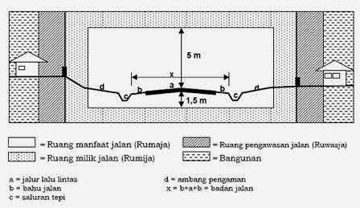

Bagian yang bermanfaat untuk lalu lintas, terdiri dari: jalur lalu lintas, lajur lalu lintas, bahu jalan, trotoar, median
Bagian yang bermanfaat untuk drainase jalan, terdiri dari: ditch, kemiringan melintang jalan maupun bahu, kemiringan lereng
- Bagian pelengkap, terdiri dari: kerb, guard rail atau parapet
- Bagian konstruksi jalan, terdiri dari: lapisan surface, lapisan pondasi atas maupun bawah, lapisan tanah dasar
- Ruang manfaat jalan (Rumaja)
- Ruang milik jalan (Rumija)
- Ruang pengawasan jalan (Ruwasja)
jalur lalu lintas (travelled/carriage way) adalah keseluruhan bagian perkerasan jalan yang diperuntukkan untuk lalu lintas kendaraan.
Lajur lalu lintas adalah bagian dari jalur lalu lintas yang khusus diperuntukkan untuk dilewati oleh satu rangkaian kendaraan beroda empat atau lebih dalam satu arah.
Bahu jalan adalahjalur yang terletak pada berdampingan jalur lalu lintas dengan ataupun tanpa diperkeras
Trotoar (side walk) adalah jalur yang terletak bersisian dengan jalur lalu lintas yang khusus diperuntukkan bagi pejalan kaki (pedestrian)

jalur lalu lintas (travelled/carriage way) adalah keseluruhan bagian perkerasan jalan yang diperuntukkan untuk lalu lintas kendaraan. Sedangkan Lajur lalu lintas adalah bagian dari jalur lalu lintas yang khusus diperuntukkan untuk dilewati oleh satu rangkaian kendaraan beroda empat atau lebih dalam satu arah.
PARAMETER DESIGNE
- Kendaraan rencana
- Kecepatan
- Volume lalu lintas
- Tingkat pelayanan
- Jarak pandang
ALINEMEN HORIZONTAL
Alinemen horizontal (trase jalan) adalah proyeksi sumbu jalan pada bidang horisontal. Alinemen horisontal tersusun atas garis lurus dan garis lengkung (busur) atau lebih dikenal dengan istilah tikungan. Busur terdiri atas busur lingkaran saja (full-circle), busur peralihan saja (spiral-spiral), atau gabungan busur lingkaran dan busur peralihan (spiral-circlespiral).
Gaya Apa Saja yang Terjadi di Tikungan ?
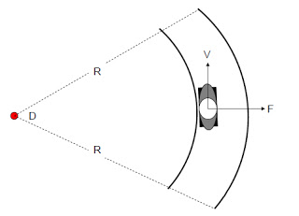
F = m a
F = (G.V^2)/(g.R)
Dimana :
F = gaya sentrifugal
m = massa kendaraan
a = percepatan sentrifugal
G = berat kendaraan
g = gaya gravitasi
V = kecepatan kendaraan
R = jari-jari tikungan
Gaya yang mengimbangi gaya sentrifugal adalah berasal dari :
• Gaya gesekan melintang roda (ban) kendaraan yang sangat
dipengaruhi oleh koefisien gesek (= f)
• Superelevasi atau kemiringan melintang permukaan jalan (= e)
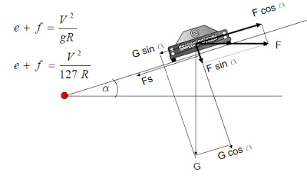
Ketajaman lengkung horisontal (tikungan) dinyatakan dengan besarnya radius lengkung (R) atau dengan besarnya derajat lengkung (D). Derajat lengkung (D) adalah besarnya sudut lengkung yang menghasilkan panjang busur 25 meter.
D = (25/π.R) . 360
D = 1432.39 / R
Radius lengkung (R) sangat dipengaruhi oleh besarnya superelevasi (e) dan koefisien gesek (f) serta kecepatan
rencana (V) yang ditentukan. Untuk nilai superelevasi dan koefisien gesek melintang maksimum pada suatu kecepatan yang telah ditentukan akan meghasilkan lengkung tertajam dengan radius minimum (Rmin).
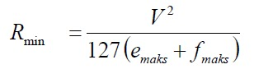
Pada jalan lurus dimana radius lengkung tidak berhingga perlu direncanakan super elevasi (en) sebesar 2 – 4 persen
untuk keperluan drainase permukaan jalan.
Secara teori pada tikungan akan terjadi perubahan dari radius lengkung tidak berhingga (R~) pada bagian lurus menjadi radius lengkung tertentu (Rc)pada bagian lengkung dan sebaliknya. Untuk mengimbangi perubahan gaya sentrifugal secara bertahap diperlukan lengkung yang merupakan peralihan dari R~ menuju Rc dan kembali R~
Lengkung peralihan ini sangat dipengaruhi oleh sifat pengemudi, kecepatan kendaraan, radius lengkung dan superelevasi jalan. Pencapaian superelevasi dari en menjadi emaks dan kembali menjadi en dilakukan pada awal sampai akhir lengkung secara bertahap. Panjang lengkung peralihan (Ls) diperhitungkan dari superelevasi sebesar en sampai superelevasi mencapai emaks.
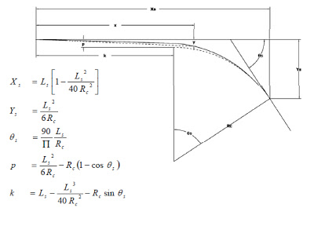
Panjang lengkung peralihan (Ls) yang digunakan dalam perencanaan adalah yang terpanjang dari pemenuhan persyaratan untuk:
• Kelandaian relatif maksimum
Modifikasi rumus SHORT
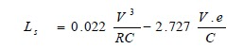
Berdasarkan panjang perjalanan selama waktu tempuh 3 detik (Bina Marga) atau 2 detik (AASHTO)Ls = (V/3.6) . T
Kelandaian relatif maksimum (1/m) berdasarkan kecepatan rencana berikut :
No | Kecepatan Rencana (Vr)
 | 20 | 30 | 40 | 50 | 60 | 80 | 100
Bina Marga | 1/50 | 1/75 | 1/100 | 1/115 | 1/125 | 1/150 | 1/100

No | Kecepatan Rencana (Vr)
 | 32 | 48 | 64 | 80 | 88 | 96 | 104
AASHTO | 1/33 | 1/150 | 1/175 | 1/200 | 1/213 | 1/222 | 1/244
Diagram Superelevasi
Merupakan penggambaran pencapaian superelevasi dari lereng normal (en) sampai lereng maksimal (e maks), sehingga dapat ditentukan diagram penampang melintang setiap titik (stationing) pada suatu tikungan yang direncanakan.
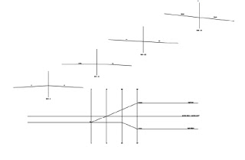
Jenis-Jenis Tikungan
- Full Circle,
- Spiral – Circle – Spiral,
- Spiral – Spiral,
Full Circle
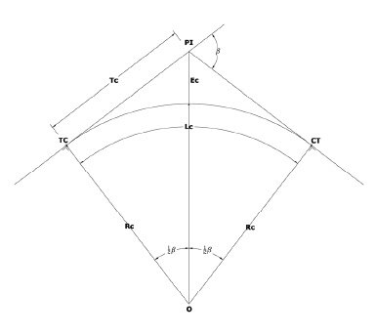
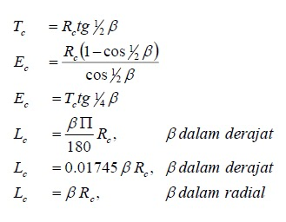
Karena hanya terdiri dari lengkung sederhana saja, maka perlu adanya lengkung peralihan fiktif (Ls`) untuk mengakomodir perubahan superelevasi secara bertahap. Bina marga menempatkan ¾ Ls` pada bagian lurus dan ¼ Ls` pada bagian lengkung • AASHTO menmpatkan 2/3 Ls` pada bagian lurus dan 1/3 Ls` pada bagian lengkung.

Spiral – Circle – Spiral
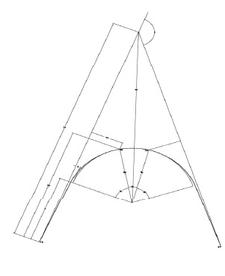
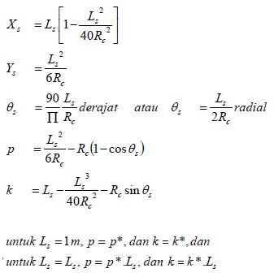

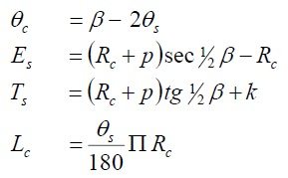
Lc untuk lengkung type S – C – S sebaiknya ≥ 20 meter
Spiral – Spiral
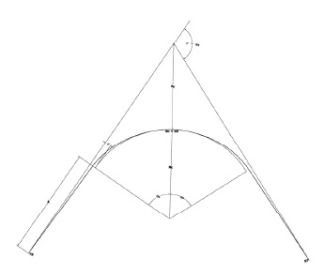
Rc yang dipilih harus sedemikian rupa sehingga Ls yang diperlukan dari Ls berdasarkan landai relatif lebih besar dari
pada Ls berdasarkan modifikasi SHORT serta Ls berdasarkan panjang perjalanan selama 3 detik (Bina Marga) atau selama 2 detik (AASHTO).
Pelebaran Pada Lengkung
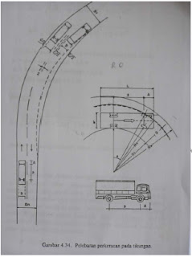
b = lebar kendaraan rencana
B = lebar perkerasan yang ditempati satu kendaraan di tikungan pada lajur sebelah dalam
U = B-b
C = lebar kebebasan samping di kiri dan kanan kendaraan
Z = lebar tambahan akibat kesukaran mengemudi di tikungan
Bn = lebar total perkerasan pada bagian lurus
Bt = lebar total perkerasan di tikungan
n = jumlah lajur
Bt = n(Bt + C) + Z
Db= tambahan lebar perkerasan di tikungan = Bt - Bn
Rw = radius lengkung terluar dari lintasan kendaraan pada lengkung horisontal untul lajur sebelah dalam, besarnya dipengaruhi oleh tonjolan
depan (A) kendaraan dan sudut belokan roda depan (a). Ri = radius lengkung terdalam dari lintasan kendaraan pada lengkung horisontal untuk lajur sebelah dalam, besarnya dipengaruhi oleh jarak gandar kendaraan (p).
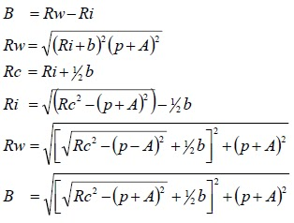
ALINEMEN VERTIKAL
Alinemen vertikal (kelandaian) adalah perpotongan bidang vertikal dengan bidang permukaan perkerasan jalan sehingga sering dikenal dengan penampang memanjang jalan. Faktor yang menjadi pertimbangan penentuan alinemen vertikal adalah: kondisi tanah dasar, keadaan medan (terrain), fungsi jalan, hwl/lwl, kelandaian yang masih memungkinkan. Kelandaian dibaca dari kiri ke kanan; diberi nilai positif untuk pendakian dari kiri ke kanan dan nilai negatif untuk penurunan dari kiri ke kanan.
Kelandaian
Landai minimum; landai idealnya sebesar 0% (datar), landai 0.15% disarankan untuk jalan menggunakan kerb, landai 0.3 – 0.5% disarankan untuk jalan di daerah galian menggunakan kerb. Landai maksimum; adalah kelandaian tertentu dimana kelandaian akan mengakibatkan berkurangnya kecepatan yang masih lebih besar dari setengah kecepatan rencana.
Vr (Km/jam) | 120 | 110 | 100 | 80 | 60 | 50 | 40 | <40
Kelandaian Max (%) | 3 | 3 | 4 | 5 | 8 | 9 | 10 | 10
Panjang kritis (meter) sangat diperlukan sebagai batasan kelandaian maksimum agar pengurangan kecepatan tidak lebih dari kecepatan rencana (tabel di bawah)
Vr (Km/jam) | Kelandaian (%)
 | 4 | 5 | 6 | 7 | 8 | 9 | 10
80 | 630 | 460 | 360 | 270 | 230 | 230 | 200
60 | 320 | 210 | 160 | 120 | 110 | 90 | 80
Pada jalan berlandai dengan LHR yang tinggiperlu dibuat lajur pendakian untuk menampung kendaraan (khususnya kend berat) yang sering mengalami penurunan kecepatan agar tidak mengganggu lalu lintas dengan kecepatan yang lebih tinggi.
TYPE ALINEMEN VERTIKAL
Lengkung vertikal cembung

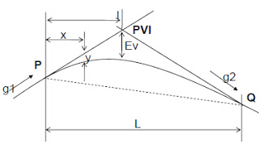
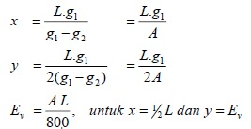
Lengkung vertikal cekung
